Modele:
RD-MG-030/1 | – Kieszonkowy pH-metr
RD-MG-030/2 | – Przenośny miernik pH
Akcesoria:
RD-MG-030/zS1 | – Roztwór wzorcowy, pH 4,01
RD-MG-030/zS2 | – Roztwór wzorcowy, pH 7,01
RD-MG-030/zS3 | – Roztwór wzorcowy, pH 10,01
RD-MG-030/zMS | – Roztwór do konserwacji elektrod
Produkty powiązane:
RD-MU-003 | – Mieszadło magnetyczne
RD-MU-003/H | – Mieszadło magnetyczne z wbudowaną  płytą grzejną
Proponujemy różne modele, odpowiednie do użytku w terenie i laboratorium:
- Kieszonkowy miernik pH na baterie
- Zasilany bateryjnie przenośny miernik pH, mV i temperatury
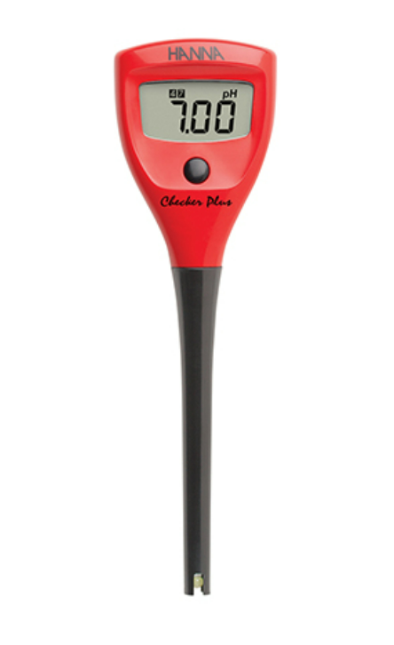 |  | 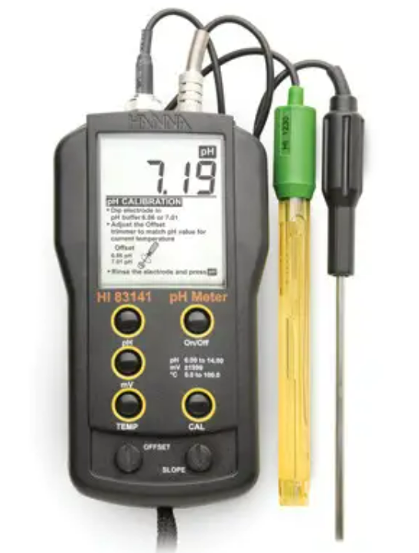
RD-MG-030/1 |  | RD-MG-030/2

Specyfikacja techniczna:
 | RD-MG-030/1 | RD-MG-030/2
pH zakres/dokładność | 0.00 – 14.00 / ±0.2 | 0.00 – 14.00 / ±0.01
mV zakres/dokładność | - | ±1999 / ±1
Temperatura zakres/dokładność | - | 0.0 – 100.0 °C / ±0.4 °C
Punkty kalibracji | 2
Waga (przybliżona) | 70 g | 180 g

